Kunterbunte Pudelmützen

Material: - Festes Papier in einer Farbe deiner Wahl (z. B.
Tonkarton)
- Fingerfarben (oder alternativ Buntstifte,
Filzstifte, was ihr gerne mögt)
- Watte (zerpflückte Wattepads funktionieren
auch)
- 1 Foto oder ein gezeichnetes Gesicht
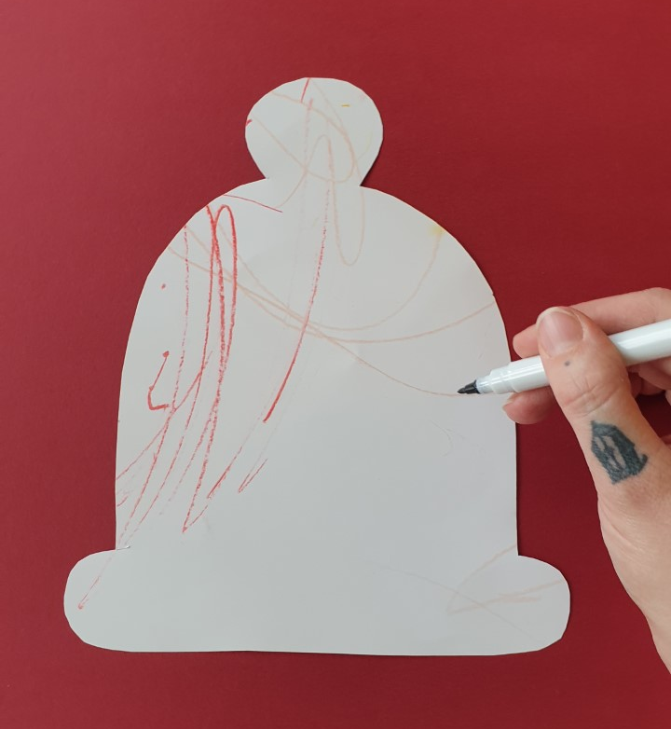
- Zeichne eine Schablone von einer Mütze auf ein Stück Papier. Schneide es aus und übertrage es auf dein Bastelpapier.

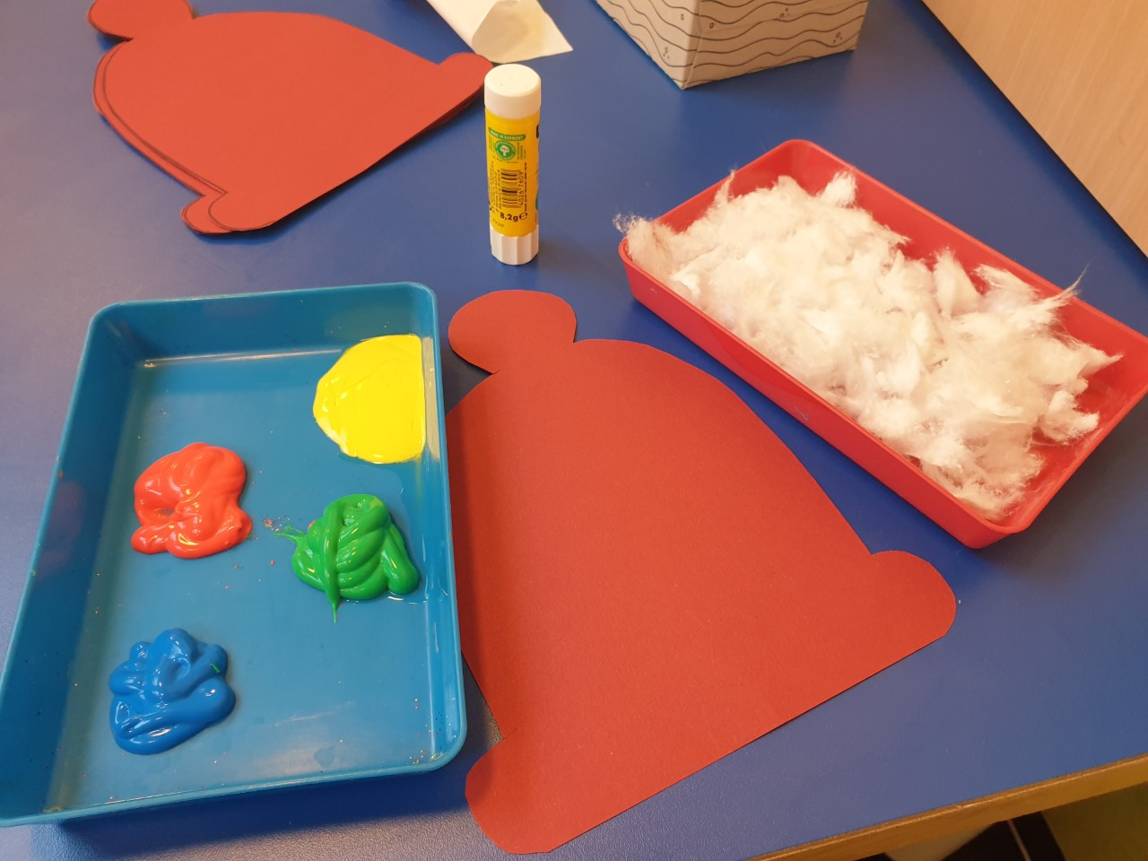

- Stelle das oben genannte Material
bereit und lege am besten gleich
einen feuchten Lappen,
Küchenrolle oder Feuchttücher
daneben.
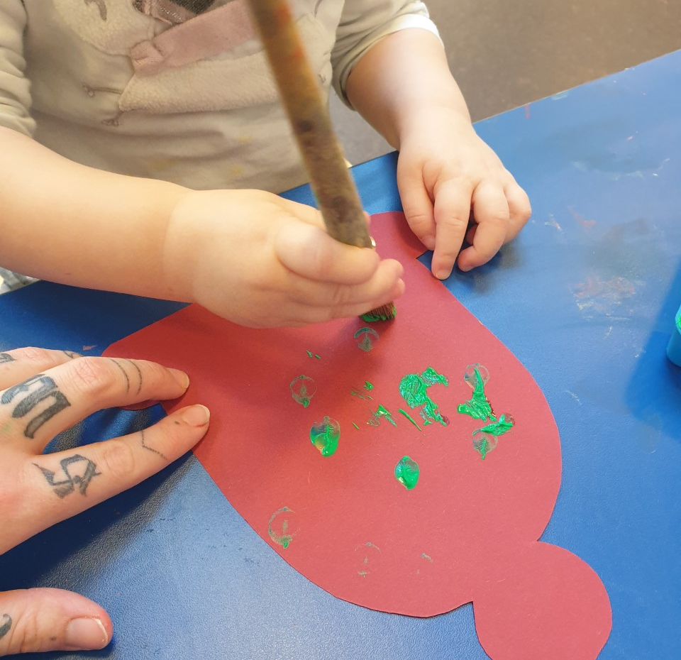
- Manche Kinder mögen nicht gerne
mit den Fingern in die Farbe, das
ist ganz normal. Alternativ könnt
ihr auch Stifte oder einen Pinsel
Benutzen.

- Bemale die ganze Mütze bis sie
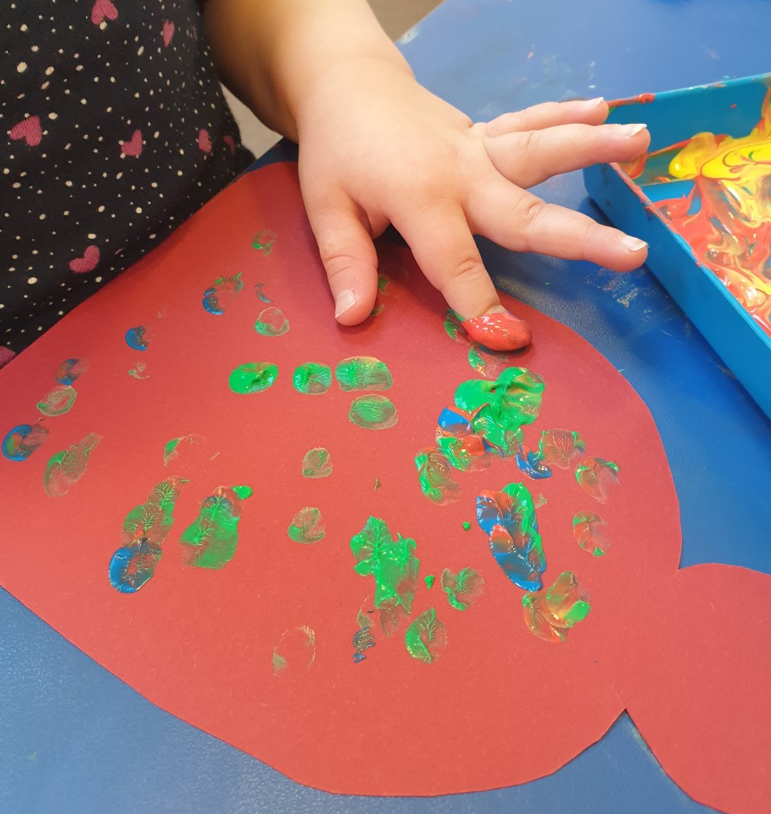
schön bunt ist.

- Wenn alles trocken ist, bestreiche
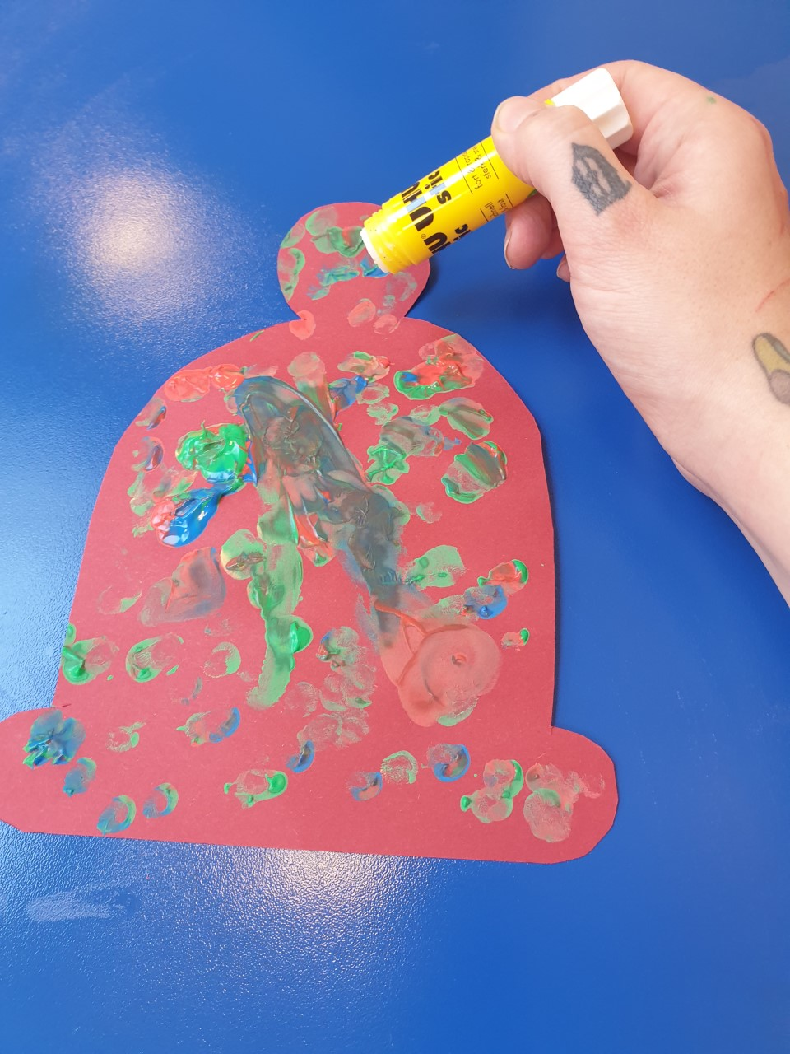
die Bommel und den breiten
Rand der Mütze mit Kleber.

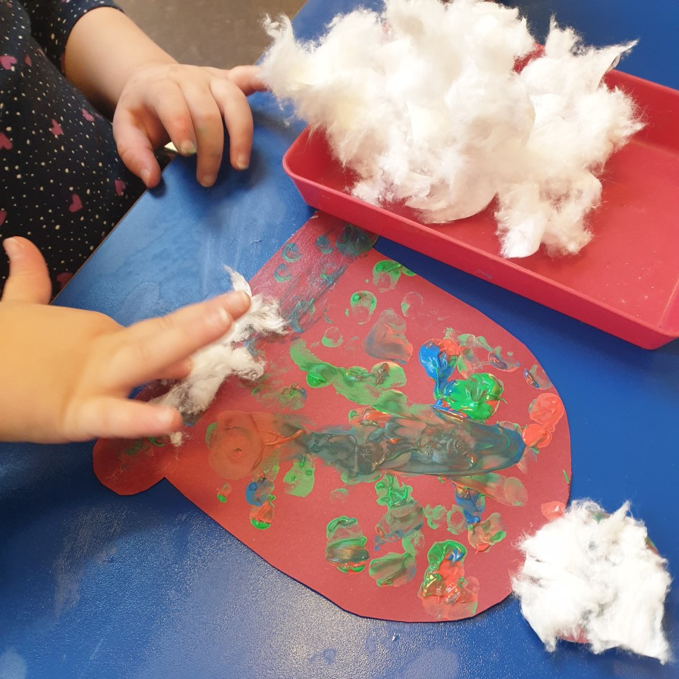
- Beklebe die Bommel und den
Rand mit Watte.

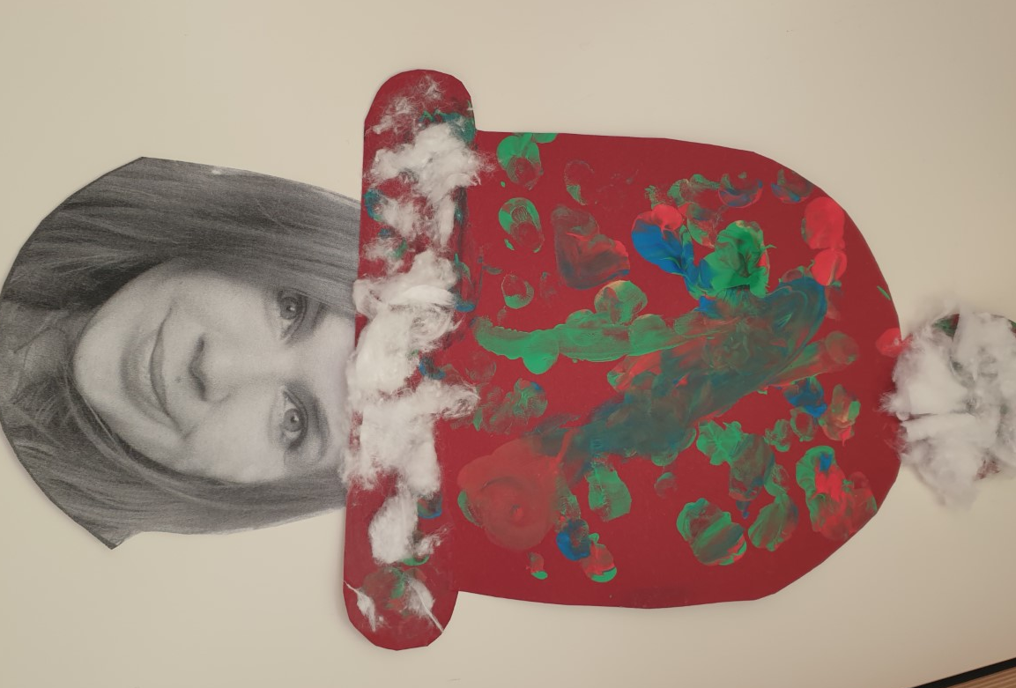

- Klebe ein Foto von deinem
Gesicht unter die Mütze oder
Male ein lustiges Gesicht mit
Buntstiften. Fertig

